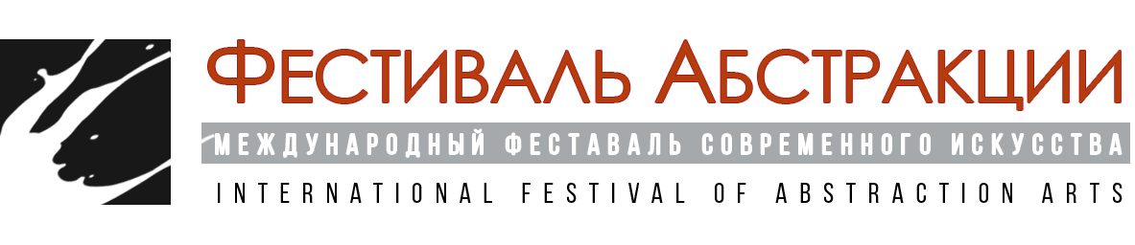
«Прямые линии и круги не только красивы,
но вечно и абсолютно красивы»
Платон

ПРЕСС-РЕЛИЗ
Международная выставка-конкурс абстрактного искусства
"АБСТРАКТУМ. ФЕСТИВАЛЬ АБСТРАКЦИИ"

Даты выставки: 4-9 августа 2020 года (12:00-19:00)
Площадка: Выставочный центр Санкт-Петербургского Союза Художников
Адрес: Санкт-Петербург, ул.Большая Морская, д.38

Адрес в интернете: www.abstractfestival.com

Тема выставки "Абстрактум. Фестиваль Абстракции":
"Отвлеченная Реальность"
Абстракция – это свободное искусство, не признающее никаких догм и правил. Оно сохранило динамизм, энергию, жизнь, но и приобрело некоторую элитарность. Способность подняться над повседневностью, проникнуть в замысел художника, выраженный беспредметной живописью, – удел не всех, но самых чувствительных и готовых к этому опыту.
Каждый предмет достоин пристального внимания, соучастия зрителя в его презентации миру. Абстракция в живописи, моде и дизайне – это неожиданность, смелость, настоящий полет фантазии. Кроме того, перед посетителями предстанут невиданные инсталляции с их движением, неоднозначностью трактовки и смысла. Они заставят зрителя поломать голову над зашифрованным в них посланием…
Предлагаем вам ощутить красоту и музыкальность абстрактной живописи. По замыслу ее основателей, только она способна создать универсальную картину миропорядка. У истоков абстрактного искусства стояли русские художники-авангардисты (Казимир Малевич, Василий Кандинский, Михаил Ларионов). Их новаторские идеи прочно вошли в нашу повседневность, найдя воплощение в архитектуре, современном дизайне и моде, идеях урбанизма. Приглашаем вам не идти их путем, а проложить свою дорогу в бесконечном АБСТРАКТном пространстве.

Номинации конкурса

1) Абстракция в живописи:
- Супрематизм
- Геометрическая абстракция
- Неоэкспрессионизм
- Нео-поп-арт
- Оп-арт
- Концептуализм
- Абстракционизм
2) Абстракция в графике
- Супрематизм
- Геометрическая абстракция
- Неоэкспрессионизм
- Оп-арт
- Концептуализм
- Абстракционизм
3) Абстракция в скульптуре (- Исталляционизм -)
- Супрематическая абстракция в скульптуре
- Геометрическая абстракция в скульптуре
- Концептуализм в скульптуре
- Абстракционизм в скульптуре
4) Абстракция в дизайне
- Средовой дизайн
- Интерьерный дизайн
- Концепция в дизайне
- Книжный дизайн
5) Абстракция в моде
- Концепция в одежде
- Концепция в эскизе
6) Абстракция в текстиле
- абстракция в батике
- текстильная картина
- текстильный объемный арт-объект
7) Абстракция в в декоративно-прикладном искусстве
- плоскостной объект
- объемный объект
- росписи в абстракции
8) Абстракция в фотографии
- Микро-мир
- Макро-мир
- Идея
- Концептуализм в фотографии

Мастер-классы, лекции и творческие встречи
В рамках выставки пройдет целая серия мастер-классов по теме "Творчество и бизнес". Слушателям будет интересно узнать о специфических техниках, материалах и подходах, используемых в мировой практике создания арт-объектов, о структуре и особенностях функционирования российского и зарубежных арт-рынков, о программах поддержки талантливых авторов. Все мастер-классы и лектории носят эксклюзивный характер и будут интересны как профессионалам, так и любителям.

Экспертный Совет / Жюри
В состав Экспертного Совета / Жюри входят известные представители Мира искусства из 10 стран мира. Среди них известные художники-абстракционисты, дизайнеры, мастера и фотографы из России, стран Европы и Азии.

Каталог выставки "Фестиваль Абстракции"
По окончании выставки выпускается каталог «Фестиваль Абстракции". Каталог выпускается на компакт-дисках и в бумажном исполнении.

Адрес в интернете: www.abstractfestival.com

Контакты для прессы: Моб. тел.: +7 (925) 4338821, Тел./Факс: +7 (495) 1182221
Контакты Оргкомитета:
Skype: Euroartweek , Телефон: +7 (495) 5068044. Тел./Факс: +7 (495) 1182221

